09 - Reprezentácia čísiel a základné dvojkové aritmetické operácie v počítači
- kód - vzájemně jednoznačné přiřazení mezi symboly dvou množin
- data reprezentujeme pomocí kódů, které můžeme zhruba rozdělit do dvou skupin:
  - kódy pro vnější přenos dat, EBCDIC, ASCII, a jeho modifikace
  - kódy pro vnitřní reprezentaci dat, jako doplňkový kód, BCD
- FP - čísla s pohyblivou řádovou
- FX - čísla s pevnou řádovou čárkou
- kódování znaků
  - ASCII - 7 bit
    - pro výměnu dat mezi systémy
    - American Standard Code for Information Interchange
  - Latin - 2 (ISO 8859-2), 1250 Microsoft Windows, …
    - doplnění 8. bitu
    - např česká abeceda, atd… - norma ISO/IEC 8859 (východní Evropa)
  - UNICODE
    - 16 bitů (UTF-16)
    - později 32 bitů (UTF-32)
    - “exotické“ abecedy
- polyadické vs. nepolyadické soustavy
  - ALU realizována v nepolyadické soustavě je mnohem rychlejší jak v doplňkovém kódu ⇒ např. při sčítání není třeba pamatovat si carry (x nefunguje dělení) ⇒ dobré pro rychlou Fourierovu transformaci nebo pro digitální filtr
  - v ALU musí být konvertor z kódu zbytkových tříd do doplňkového kódu a naopak

Zobrazenie znakov
- rôzne kódy reprezentujú jednotlivé znaky číslami bez znamienka - tzv. ordinálnymi hodnotami znakov
- rôzne znaky musia byť reprezentované rôznymi číslami
- písmeno väčšie v abecede musí byť reprezentované väčším číslom
- číslice musia byť reprezentované ako BCD číslice na najnižších štyroch bitoch svojich ordinálnych čísel

Zobrazenie čísel v dvojkovej sústave v počítači
- bit - binary digital - dvojková číslica
- rozsah zobrazenia - interval ohraničený zľava najmenším a sprava najväčším zobraziteľným číslom
- rozlíšiteľnosť zobrazenia - najmenšie (kladné) zobraziteľné číslo
- presnosť zobrazenia - počet platných dekadických číslic, ktoré je možné zobraziť v danom pamäťovom priestore (hodnota nezávislá na veľkosti zobrazovaného čísla)
- LSB - least significant bit - číslica najviac napravo (najmenej významná)
- MSB - most significant bit - číslica najvac naľavo (najvýznamnejšia)

Zobrazenie čísel v pevnej rádovej čiarke

 | Používání kódů, jak je na obrázku, je třeba znát na státnice!

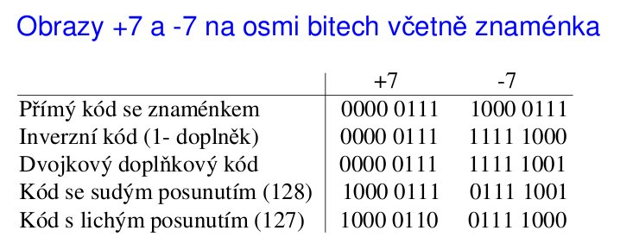Reprezentace čísla 7

Zobrazenie kladných čísel (čísel bez znamienka)
- pre k-bitový pamäťový priestor a kladné dvojkové číslo, ktoré má n miest vľavo a m miest vpravo od rádovej čiarky (k = n + m)platí:
  - rozsah zobrazenia = <0, (2^n - 2^(-m))>
  - presnosť zobrazenia = k*log10(2)
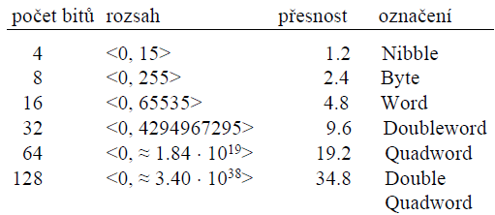
- rozlíšiteľnosť zobrazenia = 2^(-m)
- v súčasnej dobe sa v pevnej rádovej čiarke zobrazujú len celé čísla (m = 0, k = n), potom rozsah zobrazenia je daný intervalom <0, (2^n - 1)>, rozlíšiteľnosť má hodnotu 1

Zobrazenie čísel so znamienkom
- nech x označuje zobrazované číslo a nech X označuje jeho obraz (číslo ukladané do pamäte)
- informáciu o znamienku nesie najvyšší bit, preto sa nazýva znamienkový
- ostatné bity nesú informáciu o hodnote čísla, preto sa nazývajú významové
- Priamy kód:
  - X = x pre x patrí <0, 2^(n-1) - 2^(-m)>
  - X = 2^(n-1)-x pre x patrí ←(2^(n-1) - 2^(-m)), 0>
  - kladné číslo sa od rovnakého záporného čísla v priamom kóde líši len hodnotou najvyššieho bitu (0 pre kladné čísla, 1 pre záporné), existujú 2 obrazy čísla 0
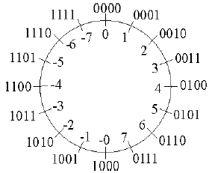
- Doplnkový kód:
  - X = x pre x patrí <0, 2^(n-1) - 2^(-m)>
  - X = 2^n + x pre x patrí ←2^(n-1), -2^(-m)>
  - kladné číslo sa od rovnakého záporného čísla líši o hodnotu najvyššieho bitu i hodnotu všetkých ostatných bitov
  - jednotkový doplnok:
    - dá sa spočítať negáciou jednotlivých bitov
    - kladná aj záporná nula
    - používa sa hlavne ako medzioperácia pri počítaní dvojkového doplnku
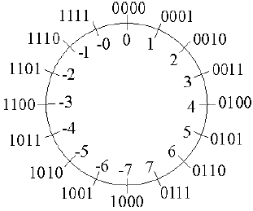
- dvojkový doplnok:
  - prakticky sa číslo s opačným znamienkom získa inverziou všetkých bitov a aritmetickým pričítaním jednotky
  - nemá dve nuly
  - je nesymetrický - má o jednu viac záporných hodnôt ako kladných
  - predstavuje základ aritmetiky väčšiny číslicových systémov
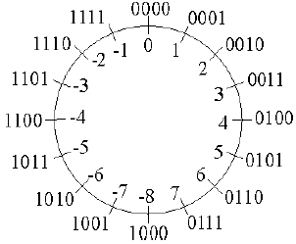
- Kód transformovanej nuly:
  - X = 2^(n-1) + x pre x patrí ←2^(n-1), 2^(n-1)-2^(-m)>
  - kladné číslo sa od rovnakého záporného v kóde transformovanej nuly líši o hodnotu najvyššieho bitu i hodnotu všetkých ostatných bitov
  - v tomto kóde sa číslo prakticky získa z čísla v doplnkovom kóde zmenou hodnoty najvyššieho bitu
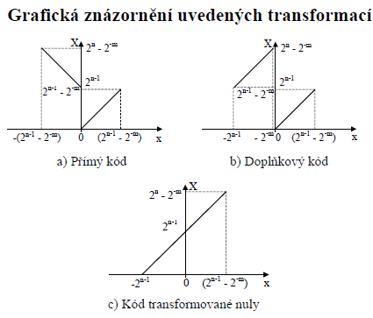

Chyby zobrazení čísla FX
- chyba měření:
  - vzniká při pořizování čísla vlivem chyby metody měření
- chyba stupnice (scaling):
  - číselná soustava nemůže na konečném počtu míst vyjádřit přesně všechny hodnoty
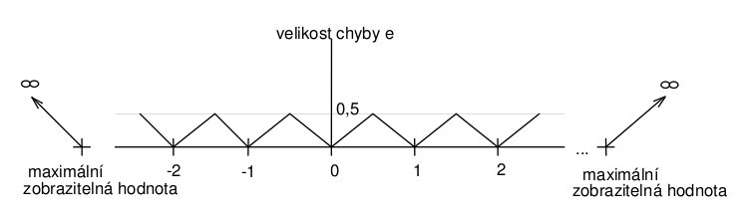Chyba stupnice
- chyba zanedbáním (truncation = odseknutí) a zaokrouhlením (rounding)
  - používá se statistické zaokrouhlování ⇒ zaokrouhluje se k sudému číslu
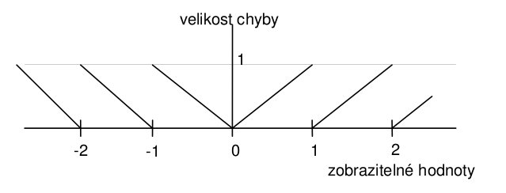Chyba zaokrouhlováním

Zobrazenie BCD čísel
- každá desiatková číslica je zobrazená samostatne štyrmi bitmi dvojkovej sústavy:
- 586.248 = 0101 1000 0110.0010 0100 1000
- je-li binární součet větší než 9, je třeba provést korekci ⇒ přičíst k výsledku číslo 6 (zjištěno na základě analýzy kódu)

Kódování 2 z 5
- je neváhový kód, který kóduje informaci nadbytečným množstvím bitů, je tedy redundantní
- redundantní ⇒ detekuje jednobitové chyby
- při sčítání máme uloženy všechny kombinace v paměti - look up tabulka (rychlé, ale velká paměť, která není dostatečně využitá)

 | Vzpomeňte si, jak bylo v IPZ u SATA a DVI uveden kód 8b/10b ⇒ také byla méně bitová čísla kódována na více bitů.

Huffmanův kód
- umožňuje optimálně vyřešit problém, jakým způsobem zakódovat znaky abecedy tak, aby častěji se vyskytující znaky byly zakódovány pomocí kratší binární sekvence
- Huffmanovo kódování patří mezi kódy s proměnnou délkou (VLC - Variable Length Coding)
- například formát jpeg, pkzip
- dá se představit na Morseově abecedě ⇒ musí být jednoznačný
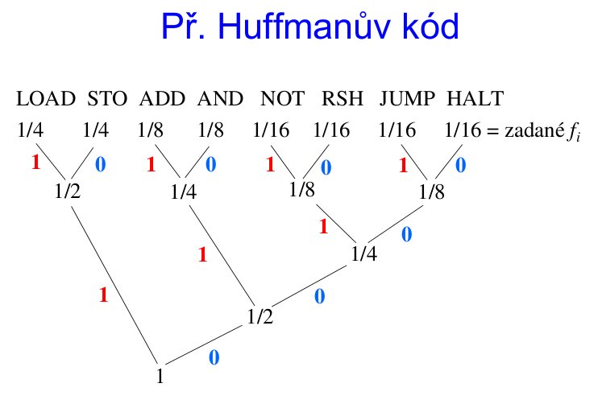Huffmanův kód

Parametry kódu
- průměrná délka značky - udělám průměr všech značek
- střední dynamická délka značky - při sčítání délek každou délku vynásobím počtem výskytů
- teoretická optimální délka značky - vzorec s logaritmama (nebudou snad chtít) ⇒ pamatuji si akorát, jak jsme to počítali na písemce a byla to dost otrava
- redundance kódu - (dynamická-teoretická)/dynamická = nadbytečnost

Zobrazenie čísel v pohyblivej rádovej čiarke
- X = (-1)SM.BE
  - znamienko - S
  - exponent - E - celé číslo, vyjadruje rád (počet číslic o ktoré sa posunie desatinná čiarka mantisy)
  - mantisa - M - reálne číslo, vyjadruje hodnotu
  - základ - B - budeme brát 2

 | E: 5 bitů, M: 8 bitů, S: 1 bit, B = 2  1710 = 100012 = 0,10001 * 25  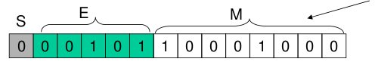FP - 17  6553610 = 216 = 0,1 * 217  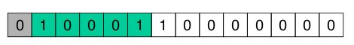FP - 65536  Toto číslo by se na 14 bitů u FX nikdy nevešlo. Problém je s malými čísly ⇒ použije se lichý nebo sudý posuv. Zavede se BIAS (posunutí)  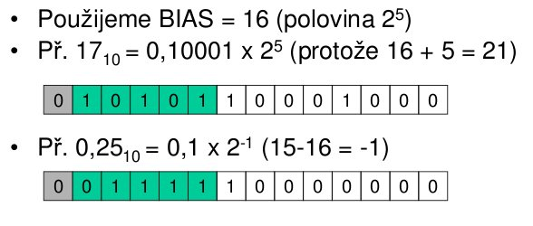FP - BIAS  Čísla jdou zapsat více způsoby:  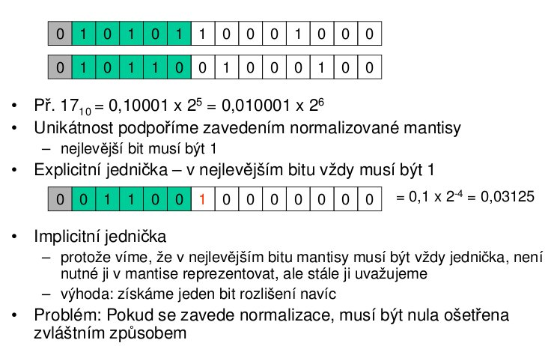FP - unikátnost  Musíme nějak zobrazit nulu ⇒ IEEE 754 standard

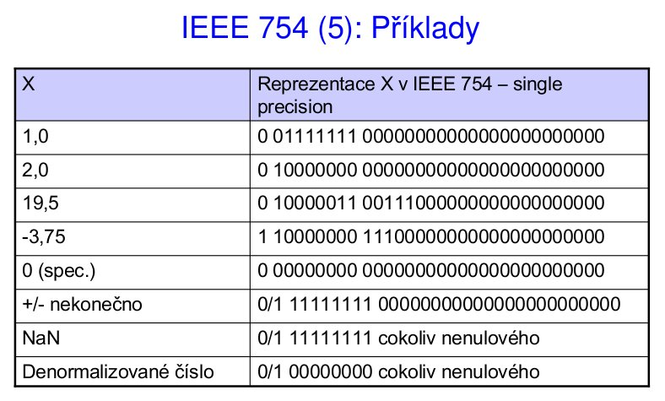IEEE 754

Aritmetické operácie:
- základné aritmetické operácie (v obmedzenom pamäťovom priestore, k = n = 4), sledujeme prenosy/výpožičky z/do (C) a do/z (P) najvyššieho bitu:

Sčítanie:
- dochádza k prenosom do vyššieho rádu
- sledujeme prenos z a do najvyššieho bitu
- keď sa výsledok nedá zobraziť v danom pamäťovom priestore, indikujeme to pretečením
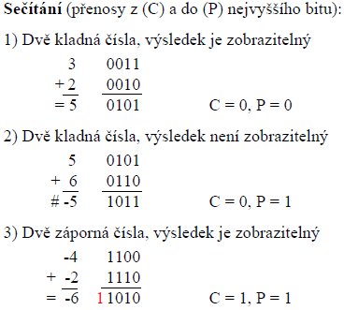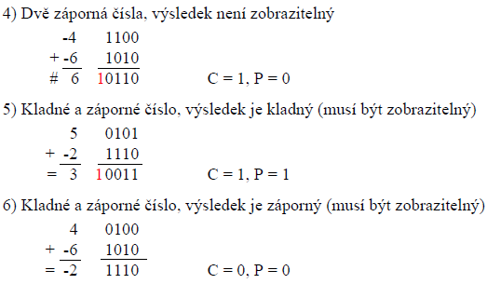
sčítačky

Odčítanie
- dochádza k výpožičkám z vyššieho rádu
- sledujeme prenos z a do najvyššieho rádu
- keď prenos z najvyššieho rádu != prenos do najvyššieho rádu, znamená to chybu a výsledok sa nedá zobraziť
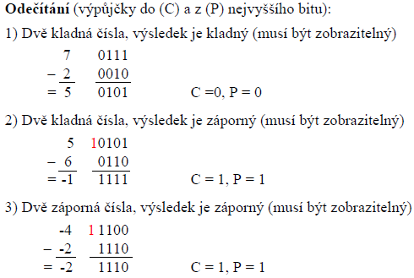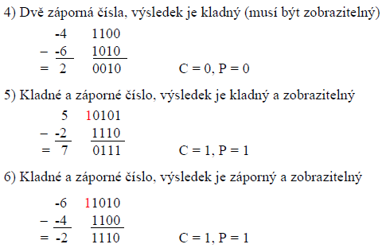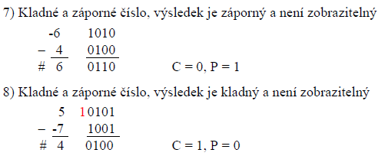

Delenie
- 2 výsledky - celočíselný podiel a zvyšok po delení
- výsledok je vždy zobraziteľný
- robí sa s kladnými operandmi, keď je jeden záporný tak sa výsledok nakoniec prevedie
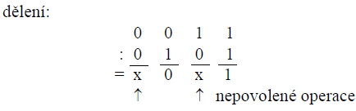
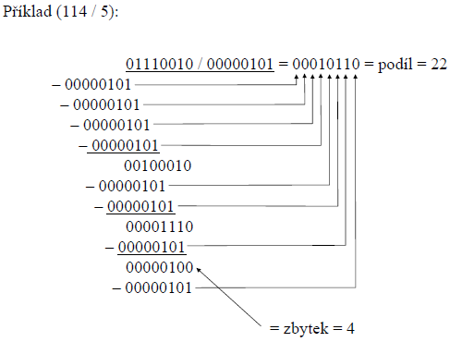
- zavedieme skratky:
  - D - delenec
  - d - deliteľ
  - Q - podiel
  - - i-ty bit podielu
  - - i-ty zbytok
- v praxi sa posúva dielčí zbytok vľavo a deliteľ je v pevnej polohe
- keď je deliteľ väčší ako
  - potom
  - inak
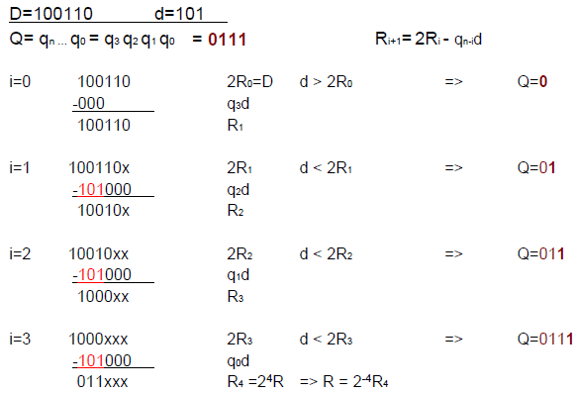

Reštaurácia nezáporného zbytku
- v praxi sa porovnávanie založené na komparátoroch nepoužíva
- odčítanie sa prevedie skúšobne, teda keď je menšie ako:
  - potom
  - inak
- ak je výsledok skúšobného odčítania nie je správny, treba pričítať d - reštaurácia nezáporného zvyšku
- postup bez reštaurácie:
  - v každom kroku prevádzame len jednu operáciu:
  - keď je , použijeme:
  - keď je , použijeme:
  - v každom kroku teda len pričítame alebo odćítame, nemusíme robiť zbytočne 2 operácie
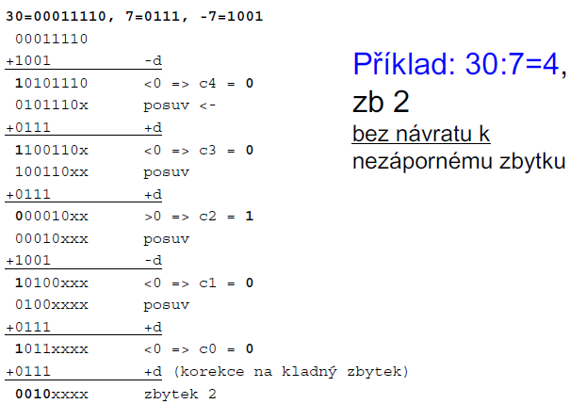

Delenie SRT
- algoritmus pre delenie znamienkových čísel
- vykonávané operácie sa pre každý krok určujú podľa najvyšších bitov priebežného zbytku
- pre demonštráciu - odhad podľa 3 bitov, ale pre niektoré hodnoty D a d postup zlyháva
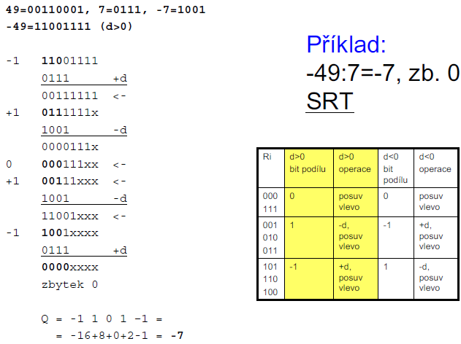
- v praxi sa odhaduje podľa viacerých bitov - napr. Pentium - podľa 7 bitov priebežného zbytku a 5 bitov deliteľa
- obvodová realizácia - sekvenčná delička, odhad podľa 3 bitov priebežného zbytku:
  - ak má delenec aj deliteľ k ľavostranných núl, posunú sa obsahy registrov PA aj B o k bitov vľavo
  - ak je , potom - posun registra PA o 1 bit vľavo
  - ak je , potom , odčítanie PA - B, posun registra PA o 1 bit vľavo
  - ak je , potom , pričítanie PA + B, posun registra PA o 1 bit vľavo
  - ak je koncový zbytok menší ako nula, pričítame P + B a odčítame Q - 1

Násobenie
- môžeme násobiť absolútne hodnoty čísel a nakoniec doplniť znamienko, alebo násobiť priamo čísla so znamienkom
- násobenie môže byť sekvenčné (postupne) alebo kombinačné (v jednom kroku):
  - sekvenčné násobičky
  - kombinačné násobičky
- podľa typu operandu:
  - v pevnej rádovej čiarke
  - v plávajúcej rádovej čiarke

Princíp násobenia (bez znamienka)
- majme 2 čísla: N-bitový násobiteľ a M-bitový násobenec
- súčin bude:

Sekvenčná násobička
- pri sekvenčnom násobení čísel A x B sa do prvej polovice spojených registrov PB pripraví násobiteľ B, do hornej polovice nuly, násobiteľ do registra A.
- postup:
  - najnižším bitom registra PB sa vynásobí násobenec A a pričíta sa k hornej časti registra PB, kde sa udržuje priebežný súčet dielčích súčinov.
  - obsah registra PB sa posunie o jeden bit vpravo
  - kroky 1, 2 vykonáme celkovo n-krát
- výhoda - nízky počet hradiel
- nevýhoda - nízka rýchlosť, n taktov na násobenie
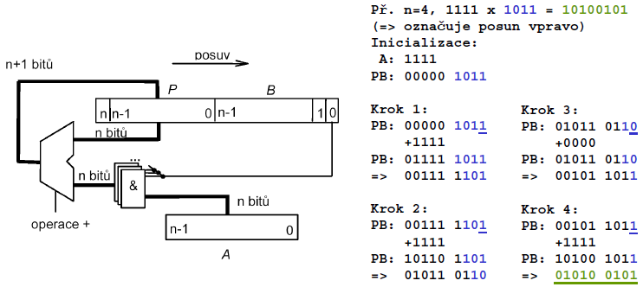

Kombinačná násobička
- jednotlivé dielčie súčiny sa tvoria radom hradiel a sčítajú sa na 4-bitových sčítačkách s postupným prenosom
- celkový opčet hradiel pre násobičku n*n bitov je O(n^2)
- celkový počet jednobitových sčítačiek je (n-1)*n
- oneskorenie sčítačky je dané najdlhšou cestou v kombinačnej sieti - ak je prenosové oneskorenie hradla T a sčítačky 2T, má najdhlšia cesta oneskorenie 16T - s rastúcou dĺžkou operandov sa zväčšuje
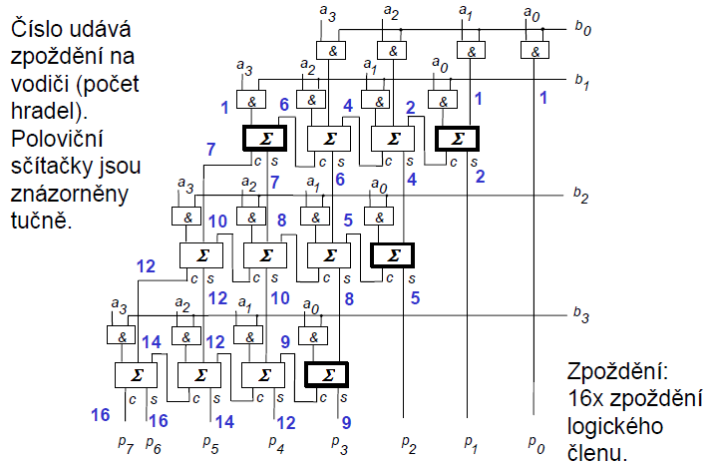

Násobenie čísel so znamienkom v doplnkovom kóde
- výsledok je na M + N bitoch
- dôslední práca so znamienkom:
  - výsledok násobenia dvoch čísel na n bitoch bude na 2n bitoch - aj vstupné operandy musia byť zakódované na 2n bitoch
  - princíp šírenia hodnoty znamienkového bitu doľava - 2 problémy:
    - u dielčích súčinov sa objavia ľavostranné jednotky
    - objavia sa ďalšie dielčie súčiny
  - počet čiastočných súčinov s šírenie znamienkového bitu sa dá redukovať pomocou Boothovho algoritmu
  - počet úrovní nutných na sčítanie čiastočných súčinov sa dá redukovať pomocou Wallaceovho stromu

Princíp Boothovho prekódovania
- Překódováním násobitele potenciálně velmi usnadníme násobení, protože zredukujeme počet částečných součinů a zbavíme se levostranných jedniček.

Boothovo prekódovanie s radixom 2
- Základem Boothova algoritmu je překódování násobitele do soustavy relativních číslic. Máme-li násobit číslem 31, tedy 00011111, dostaneme stejný výsledek, vynásobíme-li číslem (32 - 1), což zapíšeme v soustavě relativních číslic, která používá číslice 0, +1, -1, jako:
- 0 0 0 1 1 1 1 1
- 0 0 1 0 0 0 0-1
- Tento princip aplikujeme na dvojkové číslo opakovaně pro všechny skupiny jedniček, přičemž za skupinu jedniček považujeme i jedinou jedničku.
- 0 1 1 0 0 0 1 0 1 1 0 1 1 1 1 0 1 1 1 1
- 1 0-1 0 0 1-1 1 0-1 1 0 0 0-1 1 0 0 0-1
- Odtud můžeme sestavit překódovaci tabulku. Kromě překódovaného bitu se řídíme ještě hodnotou sousedního bitu vpravo. Dostáváme tak základní Boothovo překódování, zvané též překódování s radixem 2.
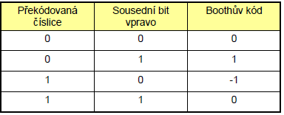
- vznikají nulové částečné součiny, které usnadňují výsledný součet
- zůstává však nutnost šíření znaménka u záporných dílčích součinů.

Boothovo prekódovanie s radixom 4
- Dalším požadavkem pro urychlení násobení je snížení počtu dílčích součinů
- překódování „2 bity najednou“
1 1 0 1 0 1 1 0 0 1 původní číslo rozdělené do dvojic
2 1 2 1 2 1 2 1 2 1 váhy
0-1 1-1 1 0 -1 0 1-1 Boothovo překódování po jednom bitu
-1 1 2 -2 1 překódování "2 bity najednou"
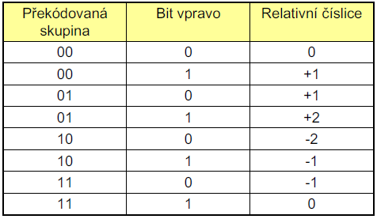

Boothovo prekódovanie - všeobecný počet bitov
- Obecný postup je takový: V každé skupině zopakujeme nejvyšší bit, a přičteme k nejnižšímu bitu nejvyšší bit ze skupiny vpravo. Výsledné číslo pak považujeme za relativní číslici v doplňkovém kódu.
Radix 4:
00 00 11 01 11 10 01 00 10 10 původní číslo
000 000 111 001 111 110 001 000 110 110 rozšíření znam. bitu
0 1 0 1 1 0 0 1 1 0 přičtení bitu zprava
--------------------------------------------------------------------------
000 001 111 010 000 110 001 001 111 110 doplňkový. kód rel. číslice
0 +1 -1 2 0 -2 +1 1 -1 -2 překódování s radixem 4
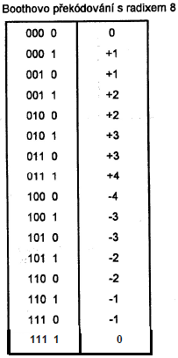

Násobička s uchovaním prenosov
- Urychlení sečtení částečných součinů
- Sčítá se bez uvážení přenosů (tj. rychle).
- Avšak přenosy se uchovávají v registru a přičítají (pomocí úplných sčítaček) k průběžnému součtu a dalšímu operandu v následujícím kroku (opět bez přenosu).
- Přičtení posledního operandu se provede pomocí sčítačky s postupným přenosem.
- Ze tří řad sčítacího stromu jsme odstranili sčítačky s postupným přenosem.
- Sčítačky v jedné řadě se označují jako sčítačka s uchováním přenosu (SUP, angl. CSA - Carry-Save Adder).
- V každém stupni se sčítačka v nejvyšším řádu redukovala na hradlo.
- Museli jsme však nakonec jednu řadu sčítaček s postupným přenosem (SPP) přidat.
- Základem n-bitové násobičky s uchováním přenosu je n-bitová SUP:
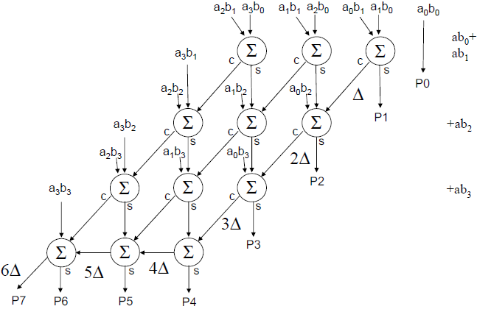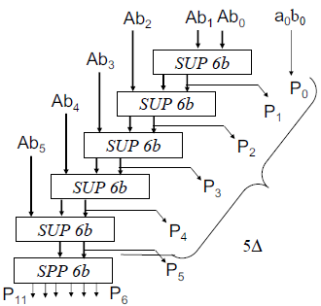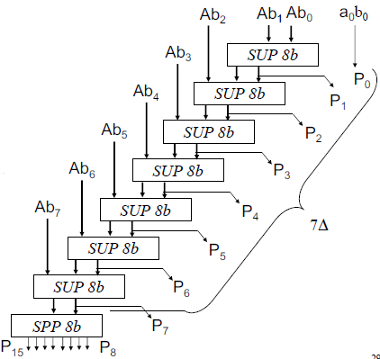

Príklad na násobenie s uchovaním prenosu
- Nejdříve jsou sečteny částečné součiny A, B a C, výsledek je v S1 a C1.
- Potom jsou sečteny částečné součiny D, E a F, výsledek je v S2 a C2.
- Následuje součet S1, C1 a S2, výsledek je v S3 a C3.
- Nakonec jsou sečteny S3, C3 a C2, výsledek je v S4 a C4.
- Sčítačkou s postupným přenosem jsou nakonec sečteny S4 a C4.
- Kromě posledního sčítaní jsou všechna ostatní sčítání s uchováním přenosu.
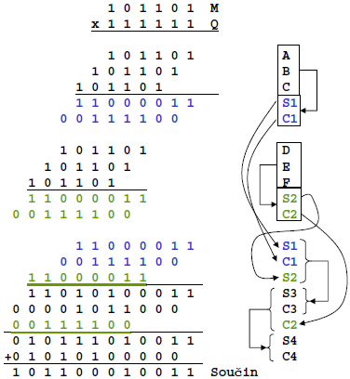

Wallaceov strom
- Zrychlené sčítání částečných součinů
- 6×6 bitov:
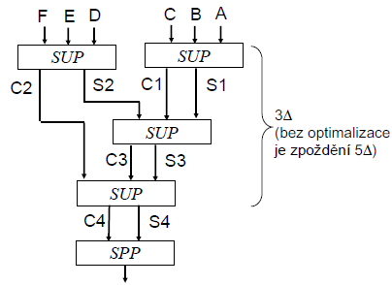
- 8×8 bitov:
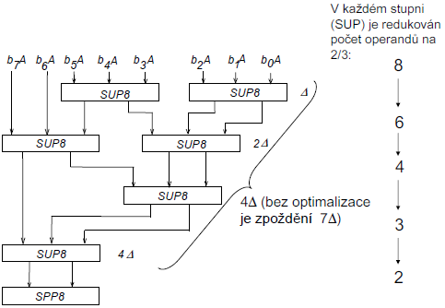

Zdroj

Čerpal som zo slidov k IAS: https://wis.fit.vutbr.cz/FIT/st/course-files-st.php/course/IAS-IT/lectures/10ias_1.pdf
a zo slidov k INP: https://wis.fit.vutbr.cz/FIT/st/course-files-st.php/course/INP-IT/lectures/inp2010_08mult.pdf https://wis.fit.vutbr.cz/FIT/st/course-files-st.php/course/INP-IT/lectures/inp2010_09div.pdf

Potvrzení

